PROVA DI ESAME SCRITTO DI TERMODINAMICA per l’ammissione alla prova orale
a.a. 2017-2018 Prof. Alessandro Lascialfari e Giorgio Rossi - 25/09/2018
Scegliere e svolgere 3 esercizi sui 4 proposti

Esercizio 1
Una mole di gas perfetto è contenuta in un cilindro munito di pistone mobile senza attriti, avente un diametro di 10 cm, in equilibrio termico e meccanico con l’ambiente esterno alla temperatura di 25°C ed alla pressione di 1 bar. Sul pistone viene istantaneamente appoggiata una massa di 100 kg che provoca la compressione del gas. Sapendo che l’accelerazione di gravità è pari a 9.81 m/s², determinare il lavoro di volume fatto sul sistema e la corrispondente variazione di entropia del sistema e dell’ambiente.

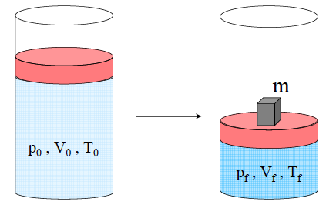

Esercizio 2
Lungo la curva di coesistenza liquido-vapore di sostanze pure ed in prossimità del punto critico, la tensione di vapore e la differenza di volume molare tra gas e liquido sono descrivibili come :
p* = p_{c} + a ln(T/T_{c}) ; V_{m,g} − V_{m,l} = b(T_{c} − T)^{1/3}
dove a e b sono delle costanti, mentre p_{c} e T_{c} sono rispettivamente la pressione critica e la temperatura critica. Come dipende l’entalpia di vaporizzazione dalla temperatura nelle stesse condizioni?

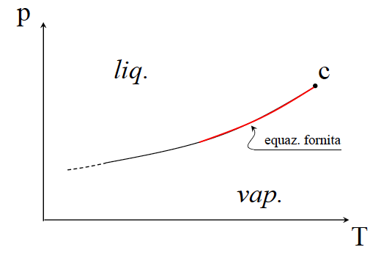
Esercizio 3
Trovare la relazione tra la quantità di calore assorbito da un liquido durante un’espansione isoterma reversibile, e la differenza Δp tra la pressione iniziale e finale, dato il coefficiente di espansione isobara:
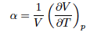
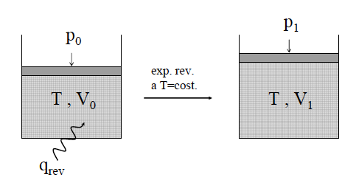

Esercizio 4
Quale è la frequenza media di collisioni per le molecole di azoto alla temperatura T=400K e pressione p=2 atm considerando che il raggio delle molecole di azoto sia r=1.9x10⁻⁸ cm ?

Soluzioni 25/09/2018

Esercizio 1
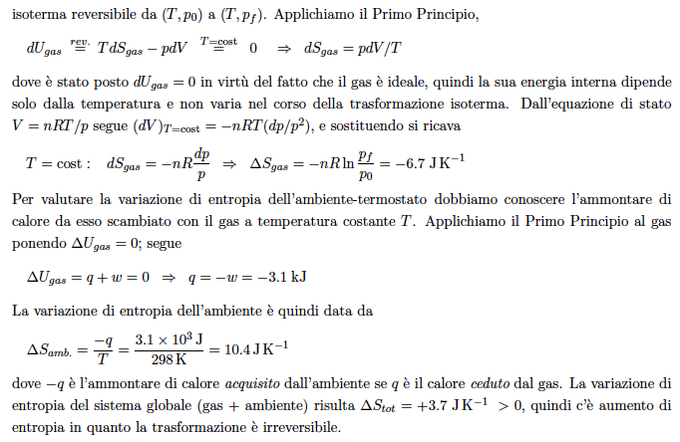
Esercizio 2
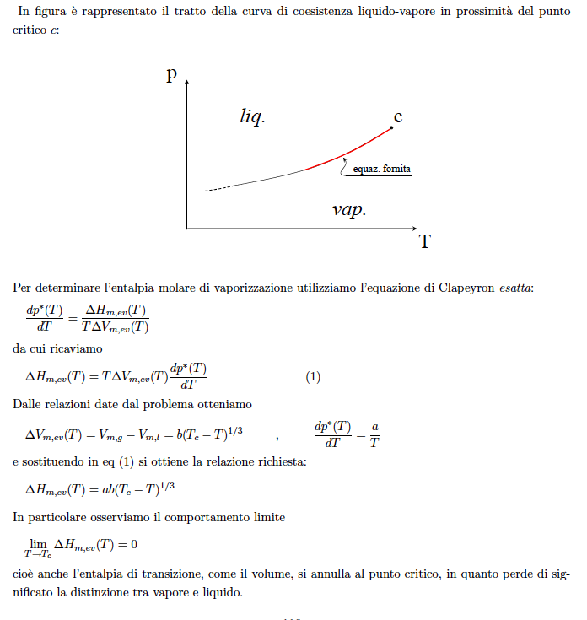
Esercizio 3
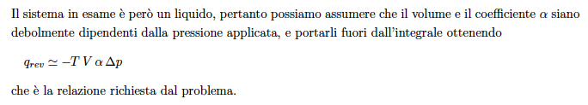
Esercizio 4

